سالمندی و ورزش
به نام خدا
تعریف سالمند:
بنا به تعریف و توصیف سازمان جهانی بهداشت، سالمند به کسی گفته می شود که سن ۶۰ سالگی را پشت سر گذاشته باشد و از نظر سنی به سه گروه سالمند جوان ( ۶۰- ۷۰ سال ) سالمند میانسال ( ۷۱- ۸۰سال ) و سالمند پیر ( ۸۱ سال به بالاتر ) تقسیم می شوند.
مقدمه
سالمندی دورانی است که فعالیت های جسمانی و روانی فرد کاهش پیدا می‌کند و ابتلا به بیماری‌های جسمی و ذهنی ممکن است منجر به احساس افسردگی در فرد شود.
یکی از روش‌های ساده‌ای که از پیری جلوگیری می‌کند ورزش است . ورزش را باید به صورت پیوسته ، مدام و بر اساس اصول صحیح انجام داد.
ورزش سالمندان باعث تقویت عضلات، تسهیل گردش خون، کاهش تنش و انعطاف‌پذیری بدن می‌شود. ورزش علاوه بر اینکه سیستم قلبی و عروقی را تقویت می‌کند، باعث پیشگیری از پوکی استخوان و ترمیم اختلالات استخوان نیز می‌شود.
پیاده روی، شنا کردن و دوچرخه سواری به عنوان ورزش‌های سودمند به سالمندان پیشنهاد می‌شوند. سالمندان اگر بتوانند به مدت 30 دقیقه ورزش‌های هوازی مثل پیاده روی، را در بیشتر روزهای هفته یا هر روز هفته انجام بدهند بسیار سودمند خواهد بود.

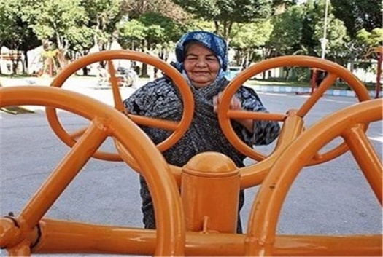

کدام ورزش ها توصیه نمی شوند؟
انجام ورزش‌های پربرخورد مانند فوتبال، دویدن سریع و یا ورزش‌های رزمی خشن در سالمندان توصیه نمی‌شود.
ورزش‌هایی که در آن بیمار کمر و پشت را خم می‌کند و یا ورزش‌هایی که در آن بیمار عضلات پشت ساق و ران‌ها را کشش می دهد، ممکن است برای مبتلایان به تنگی کانال نخاعی مفید باشد، اما برای مبتلایان به پوکی استخوان مناسب نیستند. برعکس تقویت عضلات بازکننده پشتی برای مبتلایان به پوکی استخوان مفید است، اما درد و ناراحتی مبتلایان به تنگی کانال نخاعی را تشدید می کند.

قبل از ورزش با پزشک مشورت کنید
انجام ورزش به اندازه داروها و گاه بیش از آن نیاز به دانش و تجربه دارد. به همین علت تجویز ورزش باید مانند نسخه دارویی توسط پزشک یا درمانگر باتجربه تجویز شود.
میزان و نوع ورزش برای هر سالمند متفاوت است و باید برنامه‌ریزی دقیقی در این زمینه انجام گیرد. در تجویز ورزش باید مواردی نظیر نوع ورزش، شدت، مدت زمان و تعداد جلسات آن در هفته مشخص باشد.
برخی افراد که سابقه بیماری‌های قلبی، بالا بودن فشارخون و... دارند باید برنامه‌ریزی ورزشی دقیق‌تری نسبت به سایر افراد داشته باشند. لذا برای شروع یک برنامه‌ ورزشی در فرد سالمند ابتدا باید با پزشک مشورت کرد.
یکی از موارد مهمی که در مورد سالمندان مهم است و باید حتما به آن توجه شود این است که افراد بالای 45 سال اگر می‌خواهند ورزش کنند، حتما باید بررسی کامل قلبی و عروقی شوند و بر اساس میزان توانایی، ورزش مناسب برای آنان تجویز شود که در غیر این صورت فشارهای شدید ناشی از ورزش آسیب‌های جبران ناپذیری را به آنان وارد می‌کند.
چگونه ورزش را آغاز کنیم؟
قبل از هر ورزش، سالمندان باید به مدت 5 دقیقه بدن خود را گرم کنند، آهسته راه رفتن و نرمش‌های سبک نیز برای گرم شدن و آماده شدن بدن برای انجام ورزش روزانه مناسب است.
اگر سالمندی تا به حال ورزش نکرده است، بهتر است که آرام و آهسته ورزش کردن را آغاز کند و اکثرا با ورزش‌هایی آغاز کند که با انجام آن راحت‌تر است.
آرام ورزش کردن سبب می‌شود که کمتر به خود آسیب بزند و در ابتدای کار مانع از دردهای عضلانی و مفصل می‌شود.
پیاده روی یکی از بهترین ورزش‌ها برای آغاز کار است و می‌توان آرام آرام مدت و شدت آن را بالا برد.
توصیه های لازم :
دقت در زمان شروع ورزش سالمندان بسیار مهم است. ضمن اینکه هر گونه ورزشی نیز برای این افراد مناسب نیست.
محیط انجام ورزش باید آرام و فرد سالمند باید پوشش مناسبی داشته باشد.
جلوگیری از تعریق و نوشیدن مایعات کافی مهم است تا فرد دچار کم آبی بدن نشود.
زمینی که فرد در آن پیاده‌روی می‌کند، نرم باشد و بهتر است سراشیبی نداشته باشد.
اگر سالمندان بیرون از خانه، مشکل دارند با مشورت پزشک از تردمیل و دوچرخه ثابت استفاده کنند. ولی در کل به سالمندان توصیه می‌کنیم که حداقل هر روز 15 دقیقه ورزش کنند.
باید مشخص شود که کدام قسمت از بدن سالمندان دچار ضعف است که از وزنه‌های کوچک استفاه کنند و ورزش‌های تعادلی را نیز تحت نظر پزشک انجام دهند، مثلا راه رفتن در خط مستقیم به تعادل در راه رفتن کمک می‌کند.

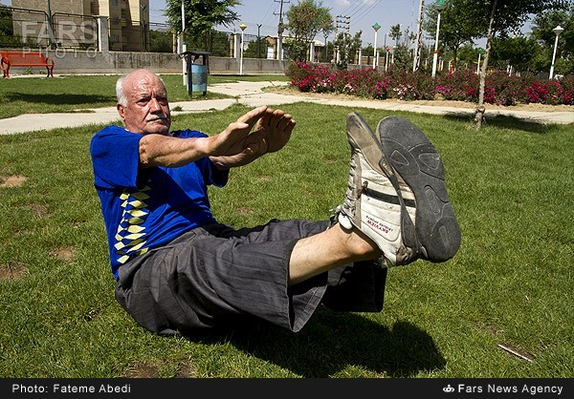

سالمند برای انجام پیاده روی باید نکات زیر را رعایت کند:
در سالمندانی که ورزش نمیکنند قبل از شروع ورزش، ارزیابی سلامت شوند. قبــل از شروع پیاده روی با تمرینات گرم کننده عضلات، خود را گرم کند (5 دقیقه حرکات نرمشی، راه رفتن ملایم و یا درجا انجام دهد)، سپس برای مدت 10 تا 15دقیقه پیاده روی کند.
مدت پیاده روی را به تدریج افزایش دهد تا حدا کثر به یک ساعت در روز برسد. بهتر است پیاده روی را در دو نوبت صبح و عصر و هر بار 30 دقیقه انجام دهد.
سالمندانی که تازه ورزش و پیاده روی را شروع کرده اند و یا سالمندانی که توانایی انجام پیاده روی طولانی را ندارند، هر بار 10 دقیقه کفایت میکند،
به مرور زمان پیاده روی را بیشتر کند. کفش راحت ، اندازه و بنددار بپوشد که پا را در خود نگهدارد و مانع تأثیر ضربه به پا شود. همچنین جوراب های ضخیم نخی که عرق پا را جذب و پاها را حفظ کند، بپوشد. کفش راحت، کاملا لباس راحت، سبک و متناسب با دمای هوا بپوشد. در تابستان لباس با رنگ روشن و در زمستان به جای یک لباس ضخیم، چند لباس نازک تر بپوشد تا بتواند به تدریج با گرم شدن بدن در حین پیاده روی لباسهای خود را کم کند.
پیاده روی را با سرعت کم شروع کند و به مرور سرعت خود را افزایش دهد. در یک وضعیت متعادل و راحت راه برود. سر را بالانگه دارد، به جلو نگاه کند. در هر قدم بازوها را آزادانه در کنار بدن حرکت دهد. بدن را کمی به جلو متمایل کند. گام برداشتن را از مفصل ران و با گام بلند انجام دهد. روی پاشنه فرود آمده و با یک حرکت نرم به جلو برود. از برداشتن گام های خیلی بلند خودداری کند.
راه رفتن را در صورت امکان بدون توقف انجام دهد. ایستادن مکرر و شروع مجدد پیاده روی مانــع تأثیرات مثبت آن می شود.
در حین راه رفتن، نفس های عمیق بکشد. با یک نفس عمیق از طریق بینی و با دهان بسته ریه ها را از هوا پرکند و سپس هوا را از دهان خار ج کند.
سعی کند زمان خاصی از هر روز را برای پیاده روی در نظر بگیرد که خسته و یا گرسنه نباشد و در صورت امکان با دوستان خود پیاده روی کند. مسیرهای سربالایی و سراشیبی برای پیاده روی توصیه نمی شود، ا گر در سربالایی یا سراشیبی قدم میزند، باید پیاده روی به شکل زیگزا گ انجام شود.
مدت زمان پیاده روی و مسافتی را که طی کرده، هر روز در تقویم خود یادداشت کند. هفته ای یک بار مدت زمان پیاده روی را افزایش دهد. در اواخر پیاده روی به تدریج قدم های خود را آهسته تر کند و با این کار بدن خود را کم کم سرد کند.



منابع: - مرکز ارائه خدمات بالینی مراقبت درمنزل سلامت اول - https://salamateaval.com
- مــراقبتهای ادغـــام یــافته ســالمت ســـالمنـدان – 1398 - وزارت بهداشت، درمان و آموزش پزشکی معاونت بهداشت دفتر سلامت جمعیت، خانواده و مدارس اداره سلامت سالمندان
واحد پیگیری و آموزش به بیمار پس از ترخیص، توسط کارشناس پرستاری، پیگیری بیماران پس از ترخیص را به صورت تلفنی در بازه زمانی سه روز ، دو هفته یک ماه بعد از ترخیص و در صورت نیاز ماهانه تا یکسال انجام می دهد و در تمام روز های هفته به جز ء روز های تعطیل آموزش های مراقبت در منزل را به بیمار و خانواده ارائه می نماید. در ضمن شما می توانید درصورت نیاز به مشاوره های مراقبتی پس از ترخیص در ساعات اداری با شماره تلفن ( 34427015 – داخلی 375 ) تماس حاصل نمایید.
شهریور ماه 1403 -"شادمانه پیر شوید"
واحد ارتقاء سلامت مرکز اموزشی درمانی شهید مدنی

